Проект

ИЗМЕНЕНИЯ В ГЕНЕРАЛЬНЫЙ ПЛАН МГИНСКОГО ГОРОДСКОГО ПОСЕЛЕНИЯ
Материалы по обоснованию

Пояснительная записка
Оглавление
1. Общие сведения 4
2. Анализ реализации генерального плана 6
2.1. Анализ реализации демографического прогноза 6
2.2. Анализ реализации мероприятий по жилищному строительству 6
2.3. Анализ реализации мероприятий по размещению производственных предприятий (в том числе сельскохозяйственных) и предприятий обслуживания 7
3. Основные изменения решений генерального плана 8
3.1. Преобразование структуры жилой застройки 8
3.2. Устранение технических ошибок в функциональном зонировании территории храма в пос. при железнодорожной станции Сологубовка 10
3.3. Другие технические ошибки 11
3.4. Функциональное зонирование территории 12
3.5. Изменение границ земель сельскохозяйственного назначения 14
3.6. Основные технико-экономические показатели 18
4. Социальная инфраструктура 19
4.1. Сведения об объектах социальной инфраструктуры, планируемых к размещению в соответствии с утвержденными документами территориального планирования 19
4.2. Объекты образования 21
4.2.1. Объекты дошкольного образования 21
4.2.2. Объекты начального (общего), основного (общего) и среднего (полного) общего образования 23
4.3. Объекты физической культуры и спорта 24
4.4. Объекты культуры 26
4.5. Объекты здравоохранения 28
5. Транспортная инфраструктура 30
6. Коммунальная инфраструктура 32
6.1. Объекты электроснабжения 32
6.2. Газоснабжение 35
6.3. Водоснабжение и водоотведение 39
7. Оценка возможного влияния планируемых для размещения объектов местного значения поселения на комплексное развитие территории поселения 41

Состав материалов

Изменения в генеральный план:
1. Положение о территориальном планировании
2. Карта планируемого размещения объектов местного значения поселения. Масштаб 1:5 000
3. Карта границ населенных пунктов, входящих в состав поселения. Масштаб 1:5 000
4. Карта функциональных зон поселения. Масштаб 1:5 000

Материалы по обоснованию изменений в генеральный план:
- Пояснительная записка
- Карта использования территории. Масштаб 1:25 000
- Карта ограничений. Зоны, подверженные риску возникновения чрезвычайных ситуаций природного и техногенного характера. Масштаб 1:25 000
- Карта использования территории. Инженерная инфраструктура. Водоснабжение. Масштаб 1:25 000
- Карта использования территории. Инженерная инфраструктура. Водоотведение. Масштаб 1:25 000
- Карта использования территории. Инженерная инфраструктура. Газоснабжение и теплоснабжение. Масштаб 1:25 000
- Карта использования территории. Инженерная инфраструктура. Электроснабжение. Масштаб 1:25 000
- Карта использования территории. Транспортная инфраструктура. Масштаб 1:25 000
- Карта использования территории. Социальная инфраструктура. Масштаб 1:25 000
- Карта использования территории. Границы земель различных категорий. Масштаб 1:25 000
- Карта объектов культурного наследия. Масштаб 1:25 000
- Карта зон с особыми условиями использования территории. Масштаб 1:25 000
- Карта территорий, подверженных риску возникновения чрезвычайных ситуаций природного и техногенного характера. Масштаб 1:25 000

1. Общие сведения
1. Введение
Проект изменений в генеральный план Мгинского городского поселения Кировского муниципального района Ленинградской области разработан на основании муниципального контракта от 30 сентября 2016 года № 31, заключенного между администрацией Мгинского городского поселения и Обществом с ограниченной ответственностью «ТАЛЬВЕГ».
При подготовке проекта использовано законодательство о градостроительной деятельности, земельное, лесное, водное законодательство, законодательство об особо охраняемых природных территориях, об охране окружающей среды, об охране объектов культурного наследия (памятников истории и культуры) народов Российской Федерации, законодательство в области защиты населения и территорий от чрезвычайных ситуаций природного и техногенного характера, законодательство о безопасности гидротехнических сооружений, законодательство о промышленной безопасности опасных производственных объектов, законодательство об использовании атомной энергии, иное законодательство Российской Федерации и Ленинградской области, технические регламенты, и иные нормативные акты, в т. ч.:
- Региональные нормативы градостроительного проектирования Ленинградской области, утвержденные постановлением Правительства Ленинградской области от 27.07.2015 № 286,
- СНиП 11-02-96 «Инженерные изыскания для строительства. Основные положения»,
- СП 11-102-97 «Инженерно-экологические изыскания для строительства»,
- СНиП 11-04-2003 «Инструкция о порядке разработки, согласования, экспертизы и утверждения градостроительной документации» (раздел 3.1.5.),
- СП 42.13330.2011 «СНиП 2.07.01-89* Градостроительство. Планировка и застройка городских и сельских поселений», утвержденные приказом Министерства регионального развития Российской Федерации от 28.12.2010 № 820,
- СНиП 2.05.02-85 «Автомобильные дороги»,
- СП 118.13330.2012 «СНиП 31-06-2009. Общественные здания и сооружения. Актуализированная редакция СНиП 31-06-2009», утвержден приказом Министерства регионального развития Российской Федерации от 29.12.2011 № 635/10 (в ред. изменения № 1, утвержденным приказом Минстроя России от 07.08.2014 N 438/пр),
- СНиП 2.01.51-90 «Инженерно-технические мероприятия гражданской обороны»,
- СП 11-112-2001 «Порядок разработки и состав раздела «Инженерно-технические мероприятия гражданской обороны. Мероприятия по предупреждению чрезвычайных ситуаций» градостроительной документации для территорий городских и сельских поселений, других муниципальных образований»,
- СП 132.13330.2011. Свод правил. Обеспечение антитеррористической защищенности зданий и сооружений. Общие требования проектирования, утвержден приказом Министерства регионального развития Российской Федерации от 05.07.2011 №320,
- СанПиН 2.2.1/2.1.1.1200-03 «Санитарно-защитные зоны и санитарная классификация предприятий, сооружений и иных объектов» (нов. ред.);
- приказ Министерства экономического развития Российской Федерации от 1 сентября 2014 года № 540 «Об утверждении классификатора видов разрешенного использования земельных участков»,
- методические рекомендации по разработке норм и правил по благоустройству территорий муниципальных образований, утвержденные приказом Министерства регионального развития Российской Федерации от 27.12.2011 № 613 (в ред. приказа Минстроя России от 17.03.2014 N 100/пр),
- методические рекомендации Министерства спорта, туризма и молодежной политики Российской Федерации по обеспечению соблюдения требований доступности при предоставлении услуг инвалидам и другим маломобильным группам населения, с учетом факторов, препятствующих доступности услуг в сфере спорта и туризма,
- методика, позволяющая объективизировать и систематизировать доступность объектов и услуг в приоритетных сферах жизнедеятельности для инвалидов и других маломобильных групп населения, с возможностью учета региональной специфики, утвержденная приказом Министерства труда и социальной защиты Российской Федерации от 25.12.2012 № 627,
- схемы территориального планирования Российской Федерации в редакциях на 01.01.2016,
- схема территориального планирования Ленинградской области, утвержденная постановлением Правительства Ленинградской области от 29.12.2012 № 460, с изменениями, утвержденными постановлением Правительства Ленинградской области от 21.12.2015 № 490,
- схема территориального планирования Кировского муниципального района Ленинградской области, утвержденная решением совета депутатов от 24.12.2014 № 41.

В соответствии с законом Ленинградской области от 15.06.2010 № 32-оз «Об административно-территориальном устройстве Ленинградской области и порядке его изменения» (с изменениями от 12.04.2016) рассматриваемое поселение имеет следующее наименование: Мгинское городское поселение. Уставом поселения установлено наименование – муниципальное образование Мгинское городское поселение муниципального образования Кировский муниципальный район Ленинградской области, и сокращенное наименование – Мгинское городское поселение.
Описание границ поселения, выполненное в соответствии с требованиями градостроительного и земельного законодательства, утверждено областным законом от 15 июня 2010 года № 32-оз (в редакции областного закона от 4 августа 2015 года № 85-оз).

2. Анализ реализации генерального плана

2.1. Анализ реализации демографического прогноза
По данными Управления Федеральной службы государственной статистики по Санкт-Петербургу и Ленинградской области на 01.01.2018 на территории Мгинского городского поселения проживает 12 407 чел., в том числе 10 176 в городском поселке Мга и 2 231 в сельских населенных пунктах.
В соответствии с демографическим прогнозом, приведенным в разделе «Демографической прогноз» материалов по обоснованию генерального плана Мгинского городского поселения, утвержденного в 2012 году (таблица 8 на стр. 26) в городском поселке Мга к 2020 году численность населения увеличивается на 393 чел., а в сельских населенных пунктах на 711 чел.
Фактически же, в городском поселке Мга к 2018 году численность населения увеличилась на 476 чел., а в сельских населенных пунктах на 306 чел.
Таким образом, темпы роста городского населения опережают прогнозные значения, принятые в утвержденном генеральном плане, а темпы роста сельского населения пока незначительно отстают от соответствующих прогнозных значений.
В целом наблюдается тенденция к изменению соотношения между городским и сельским населением в пользу увеличения доли городского. Указанное обстоятельство, с учетом ограниченности территории для развития в городском поселке Мга, свидетельствует о необходимости создания комфортной городской среды в сельских населенных пунктах, расположенных в непосредственной близости от городского поселка Мга. Такими населенными пунктами являются, в первую очередь, деревня Пухолово (непосредственно примыкает к городскому поселку Мга) и деревня Сологубовка (расположена сразу за деревней Пухолово). При этом, следует учитывать специфику указанных населенных пунктов, для которых в структуре жилой застройки преобладает индивидуальная жилая застройка. Таким образом, преобразование их среды будет заключаться в обеспечении доступности объектов социальной инфраструктуры и повышении уровня инженерно-технического обустройства.

2.2. Анализ реализации мероприятий по жилищному строительству
По состоянию на 2010 год структура жилищного фонда Мгинского городского поселения была представлена жилищным фондом в многоквартирных жилых домах – 119,6 тыс. кв. м (40,60% от общей площади жилищного фонда), расположенным преимущественно в городском поселке Мга, и жилищным фондом в индивидуальных жилых домах – 174,70 тыс. кв. м (59,40% от общей площадки жилищного фонда).
За период с 2010 по 2018 год были введены в эксплуатацию несколько многоквартирных жилых домов (общая площадь жилищного фонда в многоквартирных жилых домах не изменилась, так как указанные дома строились в целях расселения из аварийного жилищного фонда), а также застроены территории индивидуального жилищного строительства в деревне Пухолово, деревне Петрово, деревне Муя. Развитие происходило в соответствии с решениями генерального плана поселения. Так территория планируемой индивидуальной жилой застройки в деревне Пухолово освоена на 50% (при этом территория планируемого строительства малоэтажных многоквартирных жилых домов не осваивается), территория в деревне Муя на 20%, территория в деревне Петрово на 100%. Кроме того, завершено освоение территории дачных поселков вблизи деревни Турышкино и деревни Муя, в которых значительная часть людей проживает постоянно. В целом темпы индивидуального жилищного строительства опережают прогнозные показатели, заложенные в генеральном плане поселения, в связи с чем необходима корректировка ранее принятых решений по пространственному развитию территории поселения, в частности:
1. Изменение структуры жилой застройки в деревне Пухолово (замена планируемой малоэтажной жилой застройки на тот же объем индивидуальной жилой застройки).
2. Создание условий для индивидуального жилищного строительства в деревне Сологубовка.
3. Создание условий для малоэтажного и среднеэтажного жилищного строительства в городском поселке Мга.

2.3. Анализ реализации мероприятий по размещению производственных предприятий (в том числе сельскохозяйственных) и предприятий обслуживания
В период с 2012 по 2018 годы на территории Мгинского городского поселения были созданы предприятия преимущественно в сфере торговли, бытового обслуживания и сельскохозяйственного производства. В частности, функционируют три фермерских хозяйства, в городском поселке Мга размещены объекты торговли, развивается инфраструктура, связанная с обслуживанием железнодорожного узла.
Сложившиеся тенденции требуют корректировки ранее принятых решений по пространственному развитию территории поселения, в частности:
1. Увеличение территорий для развития сельскохозяйственного производства, в частности, вблизи поселка при железнодорожной станции Сологубовка в целях создания условий для развития существующего фермерского хозяйства.

3. Основные изменения решений генерального плана

3.1. Преобразование структуры жилой застройки и создание условий для жилищного строительства
Демографический прогноз
С учетом результатов анализа реализации демографического прогноза уточнен прогноз демографического развития населенных пунктов, применительно к территории которых подготовлены изменения в генеральный план. В частности, установлено, что основным источником нового населения являются жители других регионов Российской Федерации, переезжающие на постоянное место жительства в Санкт-Петербург и Ленинградскую область. Основными точками притяжения новых миграционных потоков в Мгинском городском поселении являются два экономических центра: г. Кировск и гп. Мга, а также, в меньшей степени – Санкт-Петербург. Кроме того, учтено изменение структуры жилой застройки с исключением малоэтажного многоквартирного жилищного строительства и создания условий для нового индивидуального жилищного строительства.
В соответствии с региональными нормативами градостроительного проектирования Ленинградской области Мгинское городское поселение расположено в зоне умеренной урбанизации системы расселения Ленинградской области (зона Б), норматив жилищной обеспеченности принят равным 38 м²/чел.
Исходя из площади планируемых функциональных зон с учетом коэффициента плотности застройки, равного 0,4, коэффициента использования территории, равного 0,75, средней площади земельного участка для индивидуального жилищного строительства, равной 400 – 1 200 м² и коэффициента семейственности, равного 2,0 (наиболее соответствует прогнозируемым изменениям демографических показателей), определены общая площадь новых жилых помещений и изменение численности населения (относительно утвержденного генерального плана поселения).

Изменение структуры жилой застройки и создание условий для нового жилищного строительства
Основное направление изменения структуры жилой застройки – увеличение доли нового индивидуального жилищного строительства с поэтапным преобразованием сельской среды в городскую и обеспечением доступности объектов социальной инфраструктуры.

3.1.1. Деревня Пухолово
С учетом перечисленных факторов в таблице 1 представлены сведения о прогнозной численности населения деревни Пухолово.

Таблица 1. Прогноз численности населения деревни Пухолово
Источник сведений | Численность населения (в соответствии с настоящими изменениями) |  |  | Итог изменений
 | Существующая | Первая очередь, 2025 год | Расчетный срок, 2035 год

1 | 2 | 3 | 4 | 5
Утвержденный генеральный план поселения | 318 | 665 | 2 909 | Расчетная численность населения уменьшилась на 1 433 человека
Изменения в генеральный план поселения | 318 | 665 | 1 476

Действующим генеральным планом поселения установлено функциональное зонирование деревни, представленное на Рис. 1

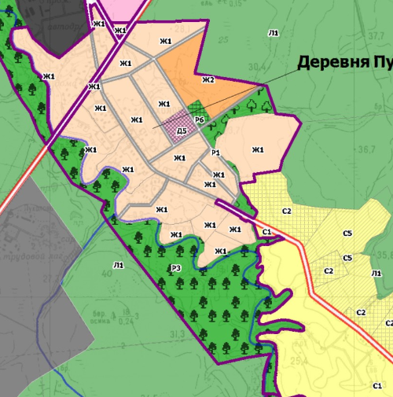
Рисунок 1. Фрагмент схемы планируемых границ функциональных зон
(в части деревни Пухолово)
генерального плана Мгинского городского поселения, утвержденного решением
Совета депутатов поселения от 29 ноября 2012 года № 56

Для увеличения доли нового индивидуального жилищного строительства настоящими изменениями предполагается исключить планировавшуюся малоэтажную многоквартирную жилую застройку, а также предусмотреть территории для нового индивидуального жилищного строительства.
Возможность развития территории населенного пункта в целях нового жилищного строительства ограничена на севере территорией городского поселка Мга, на северо-востоке – землями лесного фонда, а именно с кварталами Мгинского Южного участкового лесничества Кировского лесничества, на востоке – рекой Мга и особо охраняемой природной территорией «Среднее течение реки Мга» (объект регионального значения). Таким образом расширение территории населенного пункта возможно только в южном направлении на земельные участки и земли, в настоящий момент по своему целевому назначению относящиеся к категории земель сельскохозяйственного назначения и расположенные с обеих сторон автомобильной дороги общего пользования регионального значения «Павлово - Мга - Шапки - Любань - Оредеж - Луга». Эти земельные участки за длительный период простоя (неиспользования для целей сельскохозяйственного производства) потеряли свою продуктивность и ценность для нужд сельскохозяйственного производства, при этом, однако, обладают благоприятными для индивидуального жилищного строительства инженерно-строительными условиями. Кроме того, указанные территории расположены в непосредственной близости от существующих и планируемых объектов коммунальной инфраструктуры (сетей водоснабжения и водоотведения, сетей электроснабжения и сетей газоснабжения).
В томе исходно-разрешительной документации представлены согласия собственников рассматриваемых земельных участков на их перевод в земли населенных пунктов.
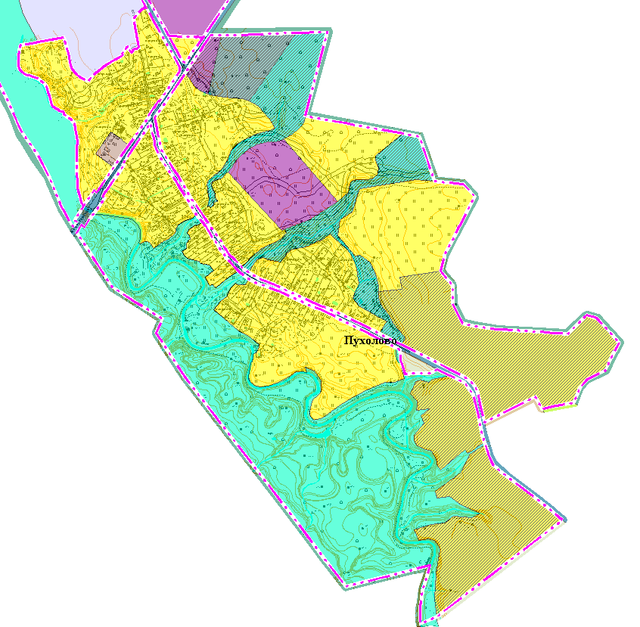
Рисунок 2. Планируемое функциональное зонирование деревни Пухолово

Будущее население индивидуальной жилой застройки должно быть обеспечено объектами социальной инфраструктуры, для размещения которой формируется квартал специализированной общественно-деловой застройки в северо-восточной части деревни Пухолово, вблизи пересечения автомобильных дорог федерального и регионального значения. Эти же объекты социальной инфраструктуры будут обеспечивать потребности других населенных пунктов поселения, как было предусмотрено ранее утвержденным генеральным планом. Кроме того, должны быть предусмотрены централизованное электро-, газо- и водоснабжение, а также централизованное водоотведение. В графической части проекта отображены магистральные и распределительные инженерные сети, однако, их положение должно быть уточнено на стадии разработки документации по планировке территории в целях размещения указанных линейных объектов.
Уточненные параметры планируемого жилищного строительства на территории деревни Пухолово представлены в таблице 2.

Таблица 2. Параметры планируемого жилищного строительства
№ п/п | Тип жилищного строительства | Местоположение | Характеристики | Примечание

1 | 2 | 3 | 4 | 5
 | Деревня Пухолово
1 | Индивидуальные жилые дома | д. Пухолово, территория на юге и востоке населенного пункта  Планируемая функциональная зона – Ж1  Земельные участки с кадастровыми номерами 47:16:0909001:87, 47:16:0909001:116, 47:16:0909002:148, 47:16:0909002:235, 47:16:0909002:234,  47:16:0909002:262,  а также земли, государственная собственность на которые не разграничена | Площадь территории – 529 733 м², срок ввода в эксплуатацию – 2025 год | В утвержденном генеральном плане территория предназначена для садоводства, сельскохозяйственного производства и ведения крестьянского (фермерского) хозяйства

3.1.2. Городской поселок Мга
В таблице 3 представлены сведения о прогнозной численности населения гп. Мга.

Таблица 3. Прогноз численности населения гп. Мга
Источник сведений | Наименование населенного пункта | Численность населения (в соответствии с настоящими изменениями) |  |  | Итог изменений
 |  | Существующая | Первая очередь, 2025 год | Расчетный срок, 2035 год

1 | 2 | 3 | 4 | 5 | 6
Утвержденный генеральный план поселения | гп. Мга | 9 700 | 10 093 | 12 640 | Расчетная численность населения увеличилась на 60 человек
Изменения в генеральный план поселения |  | 9 700 | 10 153 | 12 700

В целях создания условий для развития малоэтажного многоквартирного строительства и индивидуального жилищного строительства в гп. Мга предусмотрены корректировки в функциональном зонировании относительно двух территорий: на западной границе населенного пункта южнее железной дороги и в восточной части южнее железной дороги.

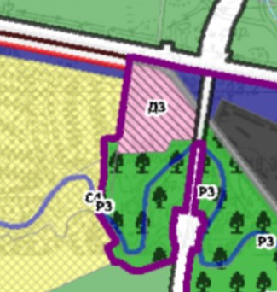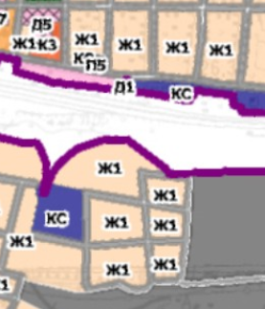
Рисунок 3, а и б. Фрагмент схемы планируемых границ функциональных зон (в части гп. Мга)
генерального плана Мгинского городского поселения, утвержденного решением
Совета депутатов поселения от 29 ноября 2012 года № 56
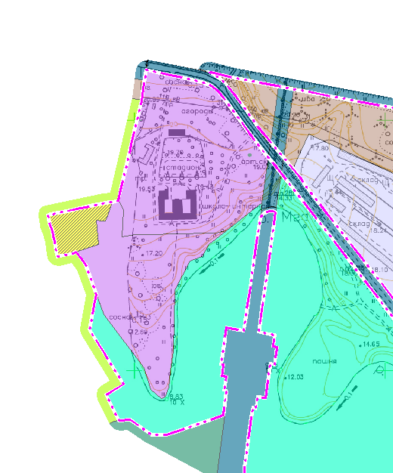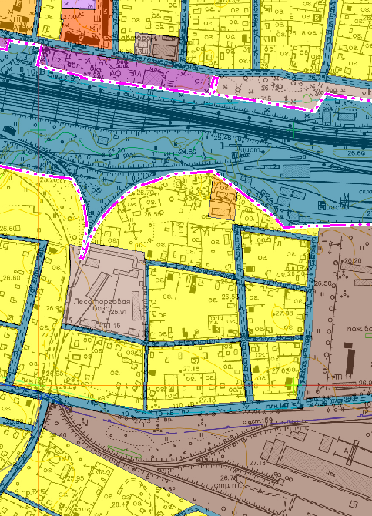
Рисунок 4, а и б. Планируемое функциональное зонирование фрагментов территории гп. Мга

Потребности планируемого населения рассматриваемых территорий в объектах социальной инфраструктуры учтены при расчетах и при размещении объектов социальной инфраструктуры в соответствующем разделе.
Электроснабжение территории планируется осуществлять от существующих сетей ПАО «Ленэнерго».
Водоснабжение и водоотведение территории на восточной границе населенного пункта планируется организовать локально. Теплоснабжение – также локально, с использованием электричества.
Что касается водоснабжения малоэтажной застройки вблизи железной дороги, его планируется организовать от существующего водопровода, который проходит по улице Колпинская. Теплоснабжение предполагается с использованием электричества.
Газоснабжение рассматриваемых территорий не планируется.
Потребности планируемого населения рассматриваемых территорий в объектах коммунальной инфраструктуры учтены при расчетах и при размещении объектов коммунальной инфраструктуры в соответствующем разделе.

Уточненные параметры планируемого жилищного строительства в гп. Мга представлены в таблице 4.

Таблица 4. Параметры планируемого жилищного строительства
№ п/п | Тип жилищного строительства | Местоположение | Характеристики | Примечание

1 | 2 | 3 | 4 | 5
 | Городской поселок Мга
1 | Малоэтажные многоквартирные жилые дома | гп. Мга, пересечение улицы Болотная и улицы Деповская  Планируемая функциональная зона – Ж2 | Площадь территории – 3 768 м², срок ввода в эксплуатацию – 2020 год | В утвержденном генеральном плане территория предназначена для индивидуальной жилой застройки
2 | Индивидуальные жилые дома | гп. Мга, шоссе Революции, вблизи СНТ Локомотив  Планируемая функциональная зона – Ж1 | Площадь территории – 8 546 м², срок ввода в эксплуатацию – 2020 год | В утвержденном генеральном плане территория предназначена для садоводства

3.1.3. Деревня Сологубовка
В таблице 5 представлены сведения о прогнозной численности населения деревни Сологубовка.

Таблица 5. Прогноз численности населения деревни Сологубовка
Источник сведений | Численность населения (в соответствии с настоящими изменениями) |  |  | Итог изменений
 | Существующая | Первая очередь, 2025 год | Расчетный срок, 2035 год

1 | 2 | 3 | 4 | 5
Утвержденный генеральный план поселения | 427 | 519 | 1 112 | Расчетная численность населения увеличилась на 351 человека
Изменения в генеральный план поселения | 427 | 519 | 1 463

Действующим генеральным планом поселения установлено функциональное зонирование деревни, представленное на Рис. 5

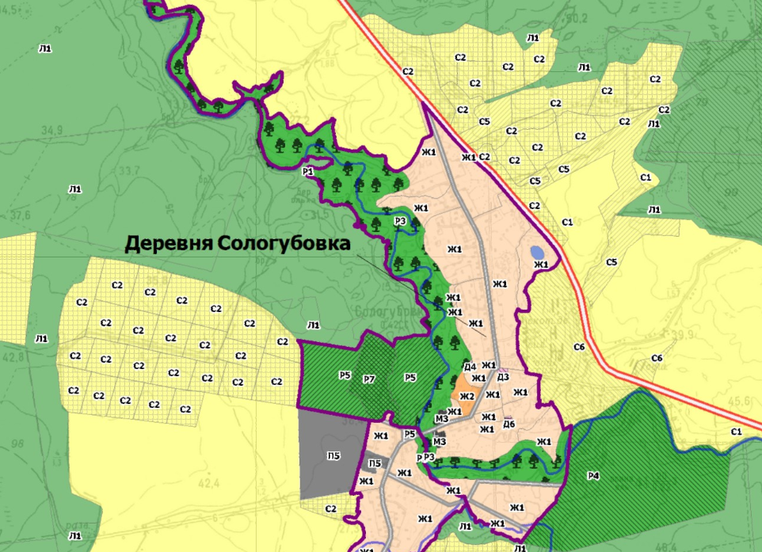
Рисунок 5. Фрагмент схемы планируемых границ функциональных зон
(в части деревни Сологубовка)
генерального плана Мгинского городского поселения, утвержденного решением
Совета депутатов поселения от 29 ноября 2012 года № 56

Для реализации цели по увеличению доли индивидуального жилищного строительства на территории поселения в границы деревни Сологубовка предлагается включить земли и земельные участки из категории земель сельскохозяйственного назначения.
Возможность развития территории населенного пункта в целях нового жилищного строительства ограничена на юге территорией деревни Лезье, на юго-востоке, западе, северо-западе особо охраняемой природной территорией регионального значения «Среднее течение реки Мга», вблизи восточной границы населенного пункта расположено действующее сельскохозяйственное предприятие. Таким образом расширение территории населенного пункта возможно только в северо-восточном направлении по левой стороне автомобильной дороги общего пользования регионального значения «Павлово - Мга - Шапки - Любань - Оредеж - Луга» на земельные участки и земли, в настоящий момент относящиеся к категории земель сельскохозяйственного назначения. Эти земельные участки длительное время не используются по своему целевому назначению, поэтому малопригодны на данный момент для сельскохозяйственного использования, но в то же время обладают благоприятными для индивидуального жилищного строительства инженерно-строительными условиями.
В томе исходно-разрешительной документации представлены согласия собственников рассматриваемых земельных участков на их перевод в земли населенных пунктов.
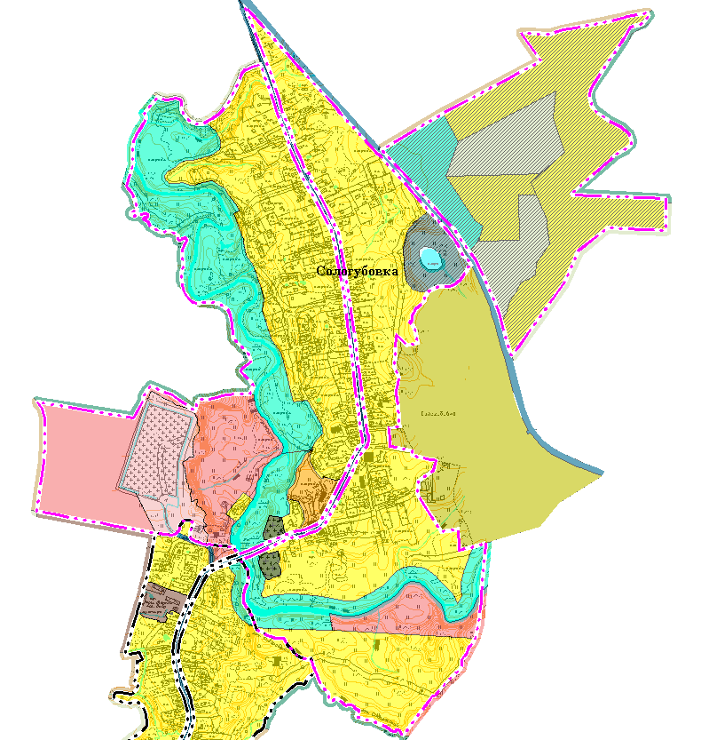
Рисунок 6. Планируемое функциональное зонирование деревни Сологубовка

Кроме того, указанные территории расположены в непосредственной близости от существующих и планируемых объектов коммунальной инфраструктуры (сетей водоснабжения и водоотведения, сетей электроснабжения и сетей газоснабжения).
Администрацией Мгинского городского поселения планируется организация системы хозяйственно-питьевого водоснабжения деревень Сологубовка и Лезье. Планируется построить водозаборные сооружения производительностью 450 куб. м/сутки, насосную станцию 2-го подъёма с резервуарами чистой воды, водовод протяжённостью 0,153 км, водопроводные сети протяжённостью 3,83 км с устройством на них водоразборных колонок и пожарных гидрантов. В проектную мощность системы хозяйственно-питьевого водоснабжения был заложен резервный объем водопотребления для перспективных потребителей. В связи с необходимостью повышения инвестиционной привлекательности указанного проекта принято решение о включении в границы деревни Сологубовка территории вблизи северной границы населенного пункта под индивидуальную жилую застройку. Перспективное население указанной территории выступит основным водопотребителем резервной мощности планируемой системы хозяйственно-питьевого водоснабжения.
Электроснабжение территории планируется осуществлять от существующих сетей ПАО «Ленэнерго».
Газоснабжение территории возможно после строительства распределительного газопровода от межпоселкового газопровода, объекта местного значения поселения, который планируется разместить вдоль автомобильной дороги общего пользования регионального значения «Павлово - Мга - Шапки - Любань - Оредеж - Луга».
Теплоснабжение планируется от котлов на газовом топливе.
Потребности планируемого населения рассматриваемых территорий в объектах коммунальной инфраструктуры учтены при расчетах и при размещении объектов коммунальной инфраструктуры в соответствующем разделе.
Будущее население индивидуальной жилой застройки должно быть обеспечено объектами социальной инфраструктуры. Детский сад для жителей планируется в деревне Лезье, общеобразовательная школа – в деревне Пухолово, офис врача общей практики, как и сельский клуб – в южной части деревни. Потребности планируемого населения рассматриваемых территорий в объектах социальной инфраструктуры учтены при расчетах и при размещении объектов социальной инфраструктуры в соответствующем разделе.
Уточненные параметры планируемого жилищного строительства на территории деревни Сологубовка представлены в таблице 6.

Таблица 6. Параметры планируемого жилищного строительства
№ п/п | Тип жилищного строительства | Местоположение | Характеристики | Примечание

1 |  | 2 |  | 3 | 4 |  |  | 5
 |  | Деревня Сологубовка
1 | Индивидуальные жилые дома |  | д. Сологубовка, территории восточнее автомобильной дороги общего пользования регионального значения Р-41 «Павлово – Мга – Шапки – Любань – Оредеж – Луга»  Планируемая функциональная зона – Ж1  Земельные участки с кадастровыми номерами 47:16:0909001:929, 47:16:0909001:932, часть земельного участка 47:16:0909001:623, 47:16:0909001:1208, 47:16:0909001:1209 |  |  | Площадь территории – 257 292 м², срок ввода в эксплуатацию – 2025 год | В утвержденном генеральном плане территория предназначена для ведения дачного хозяйства и сельскохозяйственного производства

3.1.4. Деревня Муя

В таблице 7 представлены сведения о прогнозной численности населения деревни Муя.

Таблица 7. Прогноз численности населения деревни Муя
Источник сведений | Численность населения (в соответствии с настоящими изменениями) |  |  | Итог изменений
 | Существующая | Первая очередь, 2025 год | Расчетный срок, 2035 год

1 |  | 2 | 3 |  |  | 4 |  | 5
Утвержденный генеральный план поселения | 234 |  |  | 271 | 512 |  | Расчетная численность населения уменьшилась на 62 человека
Изменения в генеральный план поселения | 234 |  |  | 271 | 450

Действующим генеральным планом поселения установлено функциональное зонирование деревни, представленное на рисунке 7.

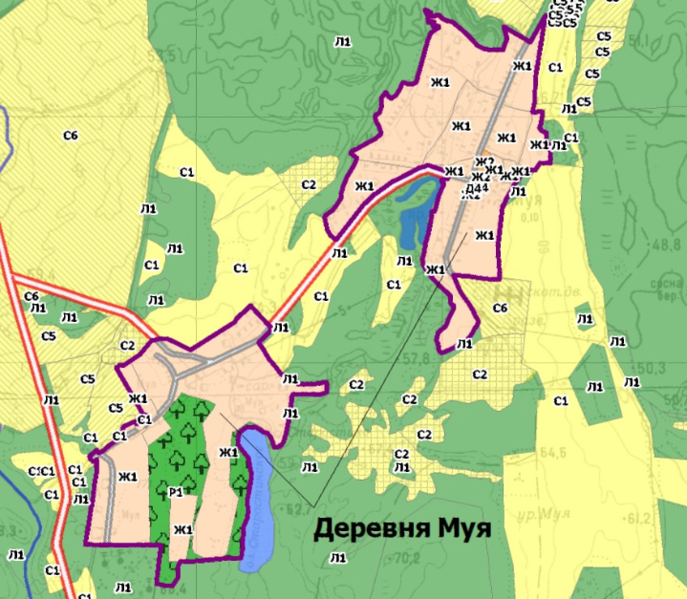
Рисунок 7. Фрагмент схемы планируемых границ функциональных зон (в части деревни Муя)
генерального плана Мгинского городского поселения, утвержденного решением
Совета депутатов поселения от 29 ноября 2012 года № 56

Для реализации цели по увеличению доли индивидуального жилищного строительства на территории поселения в границах деревни Муя предлагается исключить малоэтажную многоквартирную жилую застройку, а также включить земли и земельные участки из категории земель сельскохозяйственного назначения в границы населенного пункта для целей освоения под индивидуальное жилищное строительство.
Развитие территории населенного пункта естественно, прежде всего, в направлении ближайшего объекта транспортной инфраструктуры, а именно автомобильной дороги общего пользования регионального значения «Павлово - Мга - Шапки - Любань - Оредеж - Луга» на земельные участки и земли, в настоящий момент относящиеся к категории земель сельскохозяйственного назначения. Эти земельные участки длительное время не используются по своему целевому назначению, поэтому малопригодны для сельскохозяйственного использования, но в то же время обладают благоприятными для индивидуального жилищного строительства инженерно-строительными условиями.
В томе исходно-разрешительной документации представлено согласие собственника рассматриваемого земельного участка на его перевод в земли населенных пунктов.
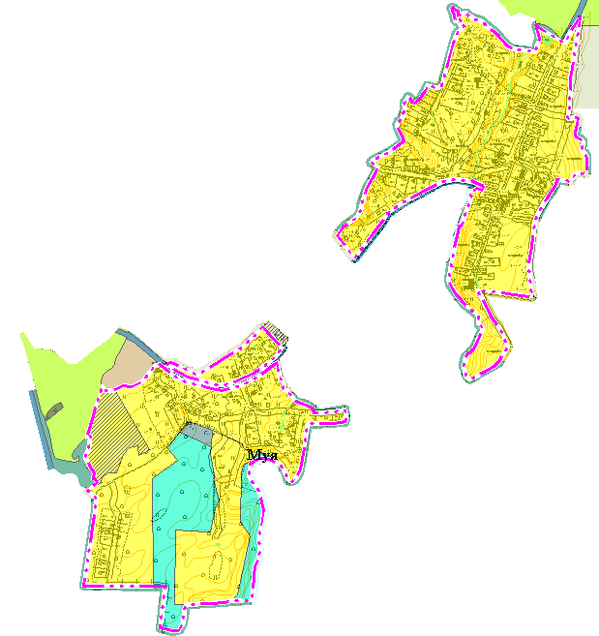
Рисунок 8. Планируемое функциональное зонирование деревни Муя

Будущее население индивидуальной жилой застройки должно быть обеспечено объектами социальной инфраструктуры. Детский сад для жителей планируется в деревне Лезье, общеобразовательная школа – в деревне Пухолово, офис врача общей практики, как и сельский клуб – в деревне Сологубовка. Потребности планируемого населения рассматриваемых территорий в объектах социальной инфраструктуры учтены при расчетах и при размещении объектов социальной инфраструктуры в соответствующем разделе.
Электроснабжение территории планируется осуществлять от существующих сетей ПАО «Ленэнерго».
Водоснабжение и водоотведение планируется осуществлять локально.
Газоснабжение территории возможно после строительства распределительного газопровода от межпоселкового газопровода, объекта местного значения поселения, который планируется разместить вдоль автомобильной дороги общего пользования регионального значения «Подъезд к деревне Муя».
Теплоснабжение планируется от котлов на газовом топливе.
Потребности планируемого населения рассматриваемых территорий в объектах коммунальной инфраструктуры учтены при расчетах и при размещении объектов коммунальной инфраструктуры в соответствующем разделе.
Уточнены местоположение и параметры территорий нового жилищного строительства, соответствующие сведения представлены в таблице 8.

Таблица 8. Территории нового жилищного строительства
№ п/п | Тип жилищного строительства | Местоположение | Характеристики | Примечание

1 | 2 | 3 | 4 | 5
 | Деревня Муя
1 | Индивидуальные жилые дома | д. Муя, территории на северо-западе населенного пункта  Планируемая функциональная зона – Ж1  Земельные участки с кадастровыми номерами 47:16:0909001:132,  а также земли, государственная собственность на которые не разграничена | Площадь территории – 49 041 м² | В утвержденном генеральном плане территория предназначена для садоводства и ведения дачного хозяйства  Существующая категория земель – земли сельскохозяйственного назначения, планируемая категория земель – земли населенных пунктов

3.2. Устранение технических ошибок в функциональном зонировании территории храма в пос. при железнодорожной станции Сологубовка
В настоящий момент между администрацией Кировского муниципального района Ленинградской области и Церковью Богоявления на Гутуевском острове заключен договор аренды земельного участка площадью 12,40 га для ведения подсобного хозяйства. При этом, при постановке указанного земельного участка на кадастровый учет была допущена ошибка при определении местоположения его границ, которая в настоящий момент устраняется.
Настоящим проектом изменений в генеральный план поселения предусмотрено устранение указанной выше кадастровой ошибки в результате чего изменены границы функциональных зон, в отношении территории кладбища установлена функциональная зона кладбищ, в отношении храма установлена функциональная зона многофункциональной общественно-деловой застройки, а в отношении территории подсобного хозяйства оставлена функциональная зона сельскохозяйственного назначения.
Кроме того, вблизи территории подсобного хозяйства дополнительно (на землях запаса) сформирована функциональная зона сельскохозяйственного назначения, предназначенная для ведения крестьянского (фермерского) хозяйства, для расширения сельскохозяйственного производства, существующего в настоящий момент вблизи поселка при железнодорожной станции Сологубовка.
Границы указанных функциональных зон установлены по границам выделов, сведения о которых содержатся в результатах лесоустройства Шумского участкового лесничества 1993 г., при этом изменение категории земель лесного фонда проектом не предусмотрено.

3.3. Другие технические ошибки
При подготовке карт (планов) границ земельных участков выявлены пересечения границ населенных пунктов, утвержденных генеральным планом Мгинского городского поселения, и земельных участков из состава земель сельскохозяйственного назначения и земель лесного фонда. Указанные пересечения образовались уже после утверждения действующего генерального плана поселения. Однако, в соответствии с рекомендациями органов кадастрового учета в настоящем проекте границы населенных пунктов приведены в соответствие со сведениями, содержащимися в государственном кадастре недвижимости.
Кроме того, откорректированы границы функциональных зон в соответствии с обновленными данными государственного кадастра недвижимости, устранены технические ошибки, которые привели к тому, что земельные участки, фактически расположенные в границах населенных пунктов, после утверждения генерального плана поселения оказались за границами населенных пунктов. В рамках устранения подобных технических ошибок откорректированы несогласованность границ гп. Мга и земельных участков с кадастровыми номерами 47:16:0801028:69, 47:16:0801028:68, 47:16:0801028:3, 47:16:08010220:3, 47:16:0801028:4 и др., несогласованность границ д. Муя и земельного участка с кадастровым номером 47:16:0909001:1173, несогласованность границ д. Лезье и земельных участков с кадастровыми номерами 47:16:0909002:119, 47:16:0909002:120, несогласованность границ пос. Апраксин и земельных участков с кадастровыми номерами 47:16:0803001:1, 47:16:0803001:289, 47:16:0803001:15, 47:16:0803001:3, 47:16:0803001:61, 47:16:0803001:59, 47:16:0803001:2, 47:16:0803001:63, 47:16:0803001:282, 47:16:0803001:283, 47:16:0803001:54, 47:16:0803001:293. Исправлено несоответствие фактического использования земельных участков и функционального зонирования, установленного генеральным планом поселения. Так, функциональная зона кладбищ установлена вблизи юго-западной границы деревни Муя, а также
Также устранены технические ошибки по отнесению полос отвода автомобильных дорог общего пользования регионального значения к территориям населенных пунктов.
С учетом решения по обеспечению пожарной безопасности, принятых в утвержденном генеральном плане поселения уточнено местоположение пожарных водоемов (новых) и пожарного депо в д. Лезье.

Таблица 3.3. Планируемые к размещению объекты водоснабжения и водоотведения
№ п/п | Объект | Местоположение | Срок реализации | Характеристики | Примечание

1 | 2 | 3 | 4 | 5 | 6
1 | Пожарное депо | д. Лезье | Расчетный срок, 2035 год | 2 автомобиля | Новый объект (объект местного значения поселения)
2 | Пожарный водоем | д. Пухолово,  Функциональная зона – Р3 | Первая очередь, 2025 год | Объем подлежит определению на стадии проектирования | Новый объект (объект местного значения поселения)
3 | Пожарный водоем | д. Пухолово,  Функциональная зона – Р3 | Первая очередь, 2025 год | Объем подлежит определению на стадии проектирования | Новый объект (объект местного значения поселения)
4 | Пожарный водоем | д. Пухолово,  Функциональная зона – Р3 | Первая очередь, 2025 год | Объем подлежит определению на стадии проектирования | Новый объект (объект местного значения поселения)
5 | Пожарный водоем | д. Муя,  Функциональная зона – Р1 | Расчетный срок, 2035 год | Объем подлежит определению на стадии проектирования | Новый объект (объект местного значения поселения)

Также в целях соблюдения положений региональных нормативов градостроительного проектирования Ленинградской области о минимально допустимых размерах земельных участков под объектами социальной инфраструктуры откорректировано функциональное зонирование гп. Мга.
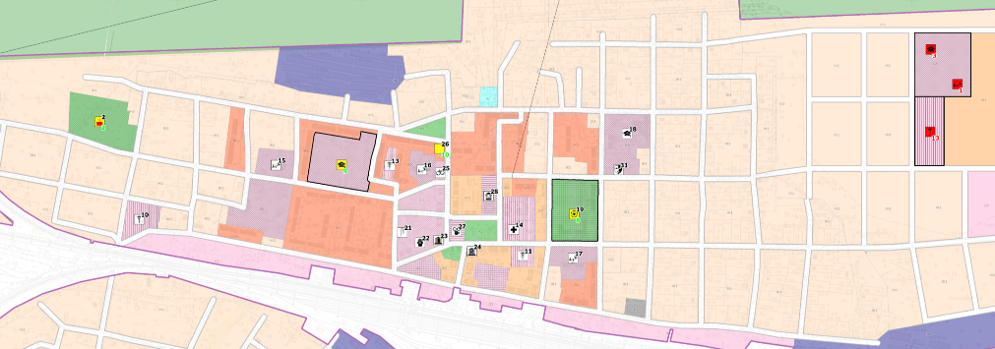
Рисунок 5. Фрагмент схемы планируемых границ функциональных зон (в части гп. Мга)
генерального плана Мгинского городского поселения, утвержденного решением
Совета депутатов поселения от 29 ноября 2012 года № 56

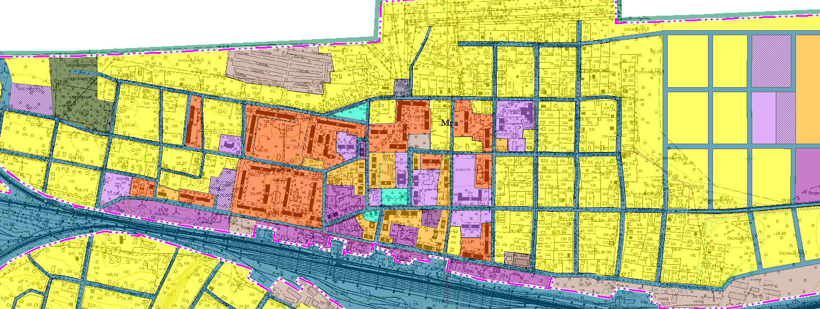
Рисунок 6. Планируемое функциональное зонирование фрагментов территории гп. Мга

В целях упорядочения землепользования откорректирована граница деревни Сологубовка (на северо-западе). Изменения отражены на рисунках 7 и 8.

3.4. Функциональное зонирование территории
Состав и параметры функциональных зон не изменяются по сравнению с утвержденным генеральным планом.

Таблица 3.4. Функциональные зоны
Обозначение | Наименование | Параметры

1 | 2 |  | 3
Жилые зоны
Ж1 | Зона застройки индивидуальными жилыми домами |  | Максимальная этажность – 3 этажа. Коэффициент застройки – 0,2. Коэффициент плотности застройки – 0,4
Ж2 | Зона застройки малоэтажными жилыми домами (до 4 этажей, включая мансардный) |  | Максимальная этажность – 3 этажа. Коэффициент застройки – 0,4. Коэффициент плотности застройки – 0,8
Ж3 | Зона застройки среднеэтажными жилыми домами (от 5 до 8 этажей, включая мансардный) |  | Минимальная этажность – 5 этажей. Максимальная этажность – 8 этажей. Коэффициент застройки – 0,4. Коэффициент плотности застройки – 0,8
Общественно-деловые зоны
Д1 |  | Зона многофункциональной общественно-деловой застройки
Д2 |  | Зона специализированной общественной застройки
Производственные зоны, зоны инженерной и транспортной инфраструктур
П |  | Производственная зона
КС |  | Коммунально-складская зона
И |  | Зона инженерной инфраструктуры
Т |  | Зона транспортной инфраструктуры
Рекреационные зоны
Р1 | Зона озелененных территорий общего пользования (лесопарки, парки, сады, скверы, бульвары, городские леса) |  | Застройка запрещена
Р2 | Зона отдыха |  | Размещение объектов капитального строительства рекреационного назначения
Р3 | Зона лесов |  | Размещение объектов капитального строительства туристской инфраструктуры
Р4 | Иные рекреационные зоны
Зоны сельскохозяйственного использования
С1 | Зона сельскохозяйственных угодий
С2 | Зона садоводческих, огороднических или дачных некоммерческих объединений граждан
С3 | Производственная зона сельскохозяйственных предприятий
С4 | Иные зоны сельскохозяйственного назначения
Зоны специального назначения
Сп1 | Зона режимных территорий
Сп2 | Зона кладбищ
А | Зона акваторий

3.5. Изменение границ земель сельскохозяйственного назначения

Таблица 3.5. Изменение границ земель сельскохозяйственного назначения
Кадастровый номер земельного участка (вид разрешенного использования) | Площадь земельного участка, кв.м | Собственник (ФИО физического лица или наименование юридического лица) | Удельный показатель кадастровой стоимости земельного участка (кадастровая стоимость земельного участка), руб./кв. м (руб.) | Средний удельный показатель кадастровой стоимости земель сельскохозяйственного назначения по Кировскому району Ленинградской области в соответствии с постановлением Правительства Ленинградской области от 29.12.2007 № 355, руб./кв. м | Целевая категория земель (целевой вид разрешенного использования)

1 | 2 | 3 | 4 | 5 | 6
- Перевод из земель сельскохозяйственного назначения в земли населенных пунктов
(960 729 кв. м, из которых 383 460 кв. м – земельные участки, предназначенные для дачного строительства)
  - В границы деревни Пухолово
47:16:0909001:87 (для сельскохозяйственного производства) | 135 530 | Бурлуцкая Ж.В. | 6,56 (889 076,80) | 6,56 | Земли населенных пунктов (для индивидуального жилищного строительства)
47:16:0909001:116 (для дачного строительства) | 135 530 | ООО «Агро-Тур» | 6,56 (889 076,80) |  | Земли населенных пунктов (для индивидуального жилищного строительства)
47:16:0909002:148 (для сельскохозяйственного производства) | 76 885 | Бурлуцкая Ж.В. | 7,45 (572 793,25) |  | Земли населенных пунктов (для индивидуального жилищного строительства)
47:16:0909001:235 (для сельскохозяйственного производства) | 41 646 | Бурлуцкий В.В. | 7,45 (310 262,70) |  | Земли населенных пунктов (для индивидуального жилищного строительства)
47:16:0909001:234 (для сельскохозяйственного производства) | 70 140 | Бурлуцкий В.В. | 7,45 (522 543,00) |  | Земли населенных пунктов (для индивидуального жилищного строительства)
47:16:0909002:262 (для сельскохозяйственного производства) | 35 070 | Зайцева О.В. | 6,56 (230 059,20) |  | Земли населенных пунктов (для индивидуального жилищного строительства)
Земли б/н | 34 932 | Право не зарегистрировано (государственная собственность не разграничена)* | - |  | Земли населенных пунктов (для индивидуального жилищного строительства)
  - В границы деревни Сологубовка
47:16:0909001:929 (для дачного строительства) | 119 000 | Двас Д.В. | 360,77 (42 931 119,00) |  | Земли населенных пунктов (для индивидуального жилищного строительства)
47:16:0909001:932 (для дачного строительства) | 83 500 | Двас Д.В. | 360,77 (30 123 936,00) |  | Земли населенных пунктов (для индивидуального жилищного строительства)
часть земельного участка 47:16:0909001:623 (для сельскохозяйственного производства) | 36 292 | Право не зарегистрировано (государственная собственность не разграничена)* | 7,45 (1 199 107,30) |  | Земли населенных пунктов (для индивидуального жилищного строительства)
часть земельного участка 47:16:0909001:623 (для сельскохозяйственного производства) | 108 017 | Право не зарегистрировано (государственная собственность не разграничена)* | 7,45 (1 199 107,30) |  | Земли населенных пунктов (сельскохозяйственное использование)
часть земельного участка 47:16:0909001:623 (для сельскохозяйственного производства) | 16 646 | Право не зарегистрировано (государственная собственность не разграничена)* | 7,45 (1 199 107,30) |  | Земли населенных пунктов (земельный участки (территории) общего пользования)
47:16:0909001:1208 (для сельскохозяйственного производства), | 18 500 | Щербович З.Н. | 6,58 (121 360,00) |  | Земли населенных пунктов (для индивидуального жилищного строительства)
47:16:0909001:1209 (для сельскохозяйственного производства) | 18 500 | Щербович Н.М. | 6,58 (121 360,00) |  | Земли населенных пунктов (для индивидуального жилищного строительства)
  - В границы деревни Муя
47:16:0909001:132 (для ведения сельскохозяйственного производства, в соответствии с утвержденным генеральным планом – для дачного строительства) | 45 430 | Каргин В.Д. | 6,56 (298 022,05) |  | Земли населенных пунктов (для индивидуального жилищного строительства)
Земли б/н | 3 611 | Право не зарегистрировано (государственная собственность не разграничена)* | - |  | Земли населенных пунктов (для индивидуального жилищного строительства)
- Перевод в земли сельскохозяйственного назначения из других земель
(431 136 кв. м)
Земли б/н |  | Право не зарегистрировано (государственная собственность не разграничена)* |  |  | Ведение крестьянского (фермерского) хозяйства

Таким образом, общая площадь земель сельскохозяйственного назначения уменьшилась на 499 593 кв. м (49,96 га). Включаемые в границы населенных пунктов земли сельскохозяйственного назначения представляют собой территории, непосредственно примыкающие к существующим населенным пунктам и магистральным автомобильным дорогам, и по своим качественным характеристикам не пригодны для сельскохозяйственного производства.

3.6. Основные технико-экономические показатели

Таблица 3.6. Основные технико-экономические показатели
№ п/п | Наименование показателя | Единица измерения | Современное состояние | Расчетный срок
 |  |  | 2019 год | 2035 год

1 | Общая площадь земель, включаемых в границы населенных пунктов из земель сельскохозяйственного назначения, в том числе: | га | 0 | 96,07
1.1 | дер. Пухолово | га | 0,00 | 52,97
1.2 | дер. Сологубовка | га | 0,00 | 38,20
1.3 | дер. Муя | га | 0,00 | 4,90

4. Социальная инфраструктура

4.1. Сведения об объектах социальной инфраструктуры, планируемых к размещению в соответствии с утвержденными документами территориального планирования
В соответствии со схемой территориального планирования Кировского муниципального района Ленинградской области, утвержденной решением совета депутатов Кировского муниципального района от 24.12.2014 № 41, и схемой территориального планирования Ленинградской области, утвержденной постановлением Правительства Ленинградской области от 29.12.2012 № 460 (с изменениями, внесенными Постановлениями от 29.10.2015 № 415, от 21.12.2015 № 490 и от 01.03.2017 № 39), в границах территории, применительно к которой вносятся изменения, планируется размещение следующих объектов:

Таблица 3.1. Планируемые к размещению объекты социальной инфраструктуры
№ п/п | Объект | Местоположение | Срок реализации | Характеристики

1 | 2 | 3 | 4 | 5
1 | Объекты образования
1.1 | Общеобразовательная школа | гп. Мга | Первая очередь, 2025 год | Вместимость – 600 мест  Объект местного значения муниципального района
1.2 | Детский сад | гп. Мга | Первая очередь, 2025 год | Вместимость – 110 мест  Объект местного значения муниципального района
1.3 | Детский сад | д. Пухолово | Расчетный срок, 2035 год | Вместимость – 150 мест  Объект местного значения муниципального района
1.4 | Общеобразовательная школа | д. Пухолово | Расчетный срок, 2035 год | Вместимость – 300 мест  Объект местного значения муниципального района
1.5 | Общеобразовательная школа, совмещенная с детским садом | д. Лезье | Первая очередь, 2025 год | Вместимость общеобразовательной школы – 300 мест  Вместимость детского сада – 90 мест  Объект местного значения муниципального района
2 | Объекты физической культуры и спорта
2.1 | Универсальная спортивная площадка | гп. Мга | Первая очередь, 2025 год | Площадь 5 000 м²  Объект местного значения муниципального района
2.2 | Стадион | гп. Мга | Расчетный срок, 2035 год | Площадь 10 000 м²  Объект местного значения муниципального района
2.3 | Физкультурно-оздоровительный комплекс | д. Пухолово | Расчетный срок, 2035 год | Площадь – 10 000 м²  Объект местного значения муниципального района
2.4 | Универсальная спортивная площадка | д. Лезье | Первая очередь, 2025 год | Площадь – 5 000 м²  Объект местного значения муниципального района
3 | Объекты культуры
3.1 | Кинотеатр (реконструкция) | гп. Мга | Первая очередь, 2025 год | Вместимость – 200 мест  Объект местного значения муниципального района
3.2 | Библиотека (реконструкция) | гп. Мга | Первая очередь, 2025 год | Увеличение количества читательских мест до 70, модернизация книгохранилища для увеличения емкости хранения до 65 000 томов  Объект местного значения муниципального района
3.3 | Библиотека (реконструкция) | гп. Мга | Расчетный срок, 2035 год | Увеличение количества читательских мест до 150, организация детского отделения  Объект местного значения муниципального района
3.4 | Дом культуры (реконструкция) | гп. Мга | Расчетный срок, 2035 год | Вместимость – 500 мест  Объект местного значения муниципального района
3.5 | Клуб (реконструкция) | д. Сологубовка | Первая очередь, 2025 год | Вместимость – 100 мест  Объект местного значения муниципального района
4 | Объекты здравоохранения
4.1 | Поликлиника | гп. Мга | Первая очередь, 2025 год | Мощность – 150 посещений в смену  Объект регионального значения
4.2 | Фельдшерско-акушерский пункт | д. Сологубовка | Расчетный срок, 2035 год | Объект местного значения муниципального района
4.3 | Фельдшерско-акушерский пункт | д. Лезье | Расчетный срок, 2035 год | Объект местного значения муниципального района
4.4 | Фельдшерско-акушерский пункт | д. Муя | Расчетный срок, 2035 год | Объект местного значения муниципального района

4.2. Объекты образования

4.2.1. Объекты дошкольного образования
В действующем генеральном плане расчет необходимого количества мест в детских садах производился в соответствии с нормативом обеспеченности, равным 33 места на 1 000 жителей.
В соответствии с региональными нормативами градостроительного проектирования Ленинградской области на данный момент минимально допустимый уровень обеспеченности дошкольными образовательными учреждениями для городских населенных пунктов в зоне умеренной урбанизации составляет 60 мест на 1 000 жителей, а для сельских населенных пунктов – 40 мест на 1 000 жителей. При этом в населенных пунктах, применительно к территории которых подготовлены изменения в генеральный план, ранее утвержденным генеральным планом было предусмотрено размещение объектов дошкольного образования, обслуживающих также население деревень Петрово, Турышкино, Иваново, Кирсино, Славянка, Войтолово, Келколово и поселков Апраксин и Михайловский. Поэтому расчет потребности населения в детских садах ведется для населенных пунктов, применительно к которым подготовлены изменения в генеральный план, а также для вышеперечисленных населенных пунктов. Данные о численности населения приведены из демографического прогноза в утвержденной редакции генерального плана, с учетом настоящих изменений в генеральный план.

Таблица 4.2.1. Потребность в детских садах
Населенный пункт | Численность населения, человек |  | Обеспеченность на 1 000 жителей | Потребность, места
 | Первая очередь, 2025 год | Расчетный срок, 2035 год |  | Первая очередь, 2025 год | Расчетный срок, 2035 год
гп. Мга | 10153 | 12700 | 60 | 609 | 762
д. Пухолово | 665 | 1476 | 40 | 27 | 59
д. Сологубовка | 519 | 1463 | 40 | 21 | 59
д. Лезье | 327 | 791 | 40 | 13 | 32
д. Муя | 271 | 450 | 40 | 11 | 18
д. Иваново | 111 | 259 | 40 | 4 | 10
д. Кирсино | 264 | 594 | 40 | 11 | 24
д. Войтолово | 318 | 1073 | 40 | 13 | 43
д. Келколово | 69 | 406 | 40 | 3 | 16
д. Петрово | 121 | 467 | 40 | 5 | 19
д. Турышкино | 241 | 421 | 40 | 10 | 17
д. Славянка | 66 | 83 | 40 | 3 | 3
п. Апраксин | 99 | 148 | 40 | 4 | 6
п. Михайловский | 110 | 203 | 40 | 4 | 8
Итого: | 13334 | 20534 | - | 738 | 1076

В настоящий момент на территории, применительно к которой осуществляется внесение изменений в генеральный план поселения, расположены три объекта дошкольного образования общей вместимостью 320 мест. Указанные объекты расположены в городском поселке Мга.
С учетом существующих объектов дошкольного образования и потребности в указанных объектах в границах территории, применительно к которой осуществляется внесение изменений в генеральный план поселения, рекомендуется размещение следующих объектов:

Таблица 3.3. Рекомендуемые к размещению/исключению детские сады
№ п/п | Объект | Местоположение | Срок реализации | Характеристики | Примечание

1 | 2 | 3 | 4 | 5 | 6
1 | Детский сад | - | Первая очередь, 2025 год | Вместимость – 110 мест | Исключить (объект местного значения муниципального района)
2 | Детский сад | гп. Мга, у д. 12 по Донецкой ул.  Функциональная зона – Д2 | Первая очередь, 2025 год | Вместимость – 80 мест | Новый объект (объект местного значения муниципального района)
3 | Детский сад | гп. Мга, территория нового строительства в восточной части населенного пункта  Функциональная зона – Д2 | Расчетный срок, 2035 год | Вместимость – 240 мест | Новый объект (объект местного значения муниципального района)
4 | Детский сад | гп. Мга, напротив д. 53 по ш. Революции  Функциональная зона – Ж2 | Расчетный срок, 2035 год | Вместимость – 160 мест | Новый объект (объект местного значения муниципального района)
5 | Детский сад | д. Пухолово, территория нового строительства в северо-восточной части населенного пункта  Функциональная зона – Д1 | Расчетный срок, 2035 год | Вместимость – 150 мест | Исключить местного значения муниципального района)
6 | Детский сад | д. Пухолово, территория нового строительства в северо-восточной части населенного пункта  Функциональная зона – Д1 | Расчетный срок, 2035 год | Вместимость – 130 мест | Новый объект (объект местного значения муниципального района)
7 | Детский сад | д. Лезье, территория нового строительства центральной части населенного пункта  Функциональная зона – Ж1 | Расчетный срок, 2035 год | Вместимость – 180 мест | Новый объект  (объект местного значения муниципального района)

4.2.2. Объекты начального (общего), основного (общего) и среднего (полного) общего образования
В действующем генеральном плане расчет необходимого количества мест в школах производился в соответствии с нормативом обеспеченности равным 61 место на 1 000 жителей.
В соответствии с региональными нормативами градостроительного проектирования Ленинградской области на данный момент минимально допустимый уровень обеспеченности общеобразовательными школами для городских населенных пунктов в зоне умеренной урбанизации составляет 91 место на 1 000 жителей, а для сельских населенных пунктов – 61 место на 1 000 жителей. При этом в населенных пунктах, применительно к территории которых подготовлены изменения в генеральный план, ранее утвержденным генеральным планом было предусмотрено размещение объектов начального (общего), основного (общего) и среднего (полного) общего образования, обслуживающих также население деревень Петрово, Турышкино, Иваново, Кирсино, Славянка, Войтолово, Келколово и поселков Апраксин и Михайловский. Поэтому расчет потребности населения в детских садах ведется для населенных пунктов, применительно к которым подготовлены изменения в генеральный план, а также для вышеперечисленных населенных пунктов. Данные о численности населения приведены из демографического прогноза в утвержденной редакции генерального плана, с учетом настоящих изменений в генеральный план.

Таблица 4.2.2. Потребность в общеобразовательных школах
Населенный пункт | Численность населения, человек |  | Обеспеченность на 1 000 жителей | Потребность, мест
 | Первая очередь, 2025 год | Расчетный срок, 2035 год |  | Первая очередь, 2025 год | Расчетный срок, 2035 год
гп. Мга | 10153 | 12700 | 91 | 924 | 1156
д. Пухолово | 665 | 1476 | 61 | 41 | 90
д. Сологубовка | 519 | 1463 | 61 | 32 | 89
д. Лезье | 327 | 791 | 61 | 20 | 48
д. Муя | 271 | 450 | 61 | 17 | 27
д. Иваново | 111 | 259 | 61 | 7 | 16
д. Кирсино | 264 | 594 | 61 | 16 | 36
д. Войтолово | 318 | 1073 | 61 | 19 | 65
д. Келколово | 69 | 406 | 61 | 4 | 25
д. Петрово | 121 | 467 | 61 | 7 | 28
д. Турышкино | 241 | 421 | 61 | 15 | 26
д. Славянка | 66 | 83 | 61 | 4 | 5
п. Апраксин | 99 | 148 | 61 | 6 | 9
п. Михайловский | 110 | 203 | 61 | 7 | 12
Итого: | 13334 | 20534 | - | 1119 | 1632

В настоящий момент на территории, применительно к которой осуществляется внесение изменений в генеральный план поселения, расположены две общеобразовательные школы общей вместимостью 850 мест, одна из которых, а именно МБОУ «Мгинская средняя общеобразовательная школа» на 300 мест, находится в аварийном состоянии. Указанные объекты расположены в городском поселке Мга.
С учетом существующих объектов начального (общего), основного (общего) и среднего (полного) общего образования и потребности в указанных объектах в границах территории, применительно к которой осуществляется внесение изменений в генеральный план поселения, рекомендуется размещение следующих объектов:

Таблица 3.6. Рекомендуемые к размещению/исключению общеобразовательные школы
№ п/п | Объект | Местоположение | Срок реализации | Характеристики | Примечание

1 | 2 | 3 | 4 | 5 | 6
1 | Общеобразовательная школа | - | Расчетный срок, 2035 год | Вместимость – 600 мест | Исключить  (объект местного значения муниципального района)
2 | Общеобразовательная школа | гп. Мга, Советский пр. 55  Функциональная зона – Д2 | Первая очередь, 2025 год | Вместимость – 320 мест | Новый объект  (объект местного значения муниципального района)
3 | Общеобразовательная школа | гп. Мга, территория нового строительства в восточной части населенного пункта  Функциональная зона – Д2 | Расчетный срок, 2035 год | Вместимость – 280 мест | Новый объект (объект местного значения муниципального района)
4 | Общеобразовательная школа | - | Расчетный срок, 2035 год | Вместимость – 300 мест | Исключить  (объект местного значения муниципального района)
5 | Общеобразовательная школа | д. Пухолово, территория нового строительства в северо-восточной части населенного пункта  Функциональная зона – Д1 | Расчетный срок, 2035 год | Вместимость – 500 мест | Новый объект  (объект местного значения муниципального района)
6 | Общеобразовательная школа, совмещенная с детским садом | - | Первая очередь, 2025 год | Вместимость общеобразовательной школы – 300 мест  Вместимость детского сада – 90 мест | Исключить  (объект местного значения муниципального района)

4.3. Объекты физической культуры и спорта
В соответствии с региональными нормативами градостроительного проектирования Ленинградской области на данный момент минимально допустимый уровень обеспеченности открытыми плоскостными сооружениями населенных пунктов в зоне умеренной урбанизации составляет 1 950 м² на 1 000 жителей.

Таблица 3.7. Потребность в открытых спортивных плоскостных сооружениях
Населенный пункт | Обеспеченность на 1 000 жителей | Потребность, м²
 |  | Существующая | Первая очередь, 2025 год | Расчетный срок, 2035 год
гп. Мга | 1 950 | 18 915 | 19 798 | 24 765
д. Пухолово | 1 950 | 620 | 1 297 | 2 878
д. Сологубовка | 1 950 | 833 | 1 012 | 2 853
д. Лезье | 1 950 | 191 | 638 | 1 542
д. Муя | 1 950 | 456 | 528 | 878

В настоящий момент на территории, применительно к которой осуществляется внесение изменений в генеральный план поселения, расположено одно открытое спортивное плоскостное сооружение площадью 15 000 м² в границах городского поселка Мга.
Схемой территориального планирования Кировского муниципального района запланировано строительство универсальной спортивной площадки площадью 5 000 м² на 2025 год и физкультурно-оздоровительного комплекса в деревне Пухолово площадью 10 000 м² на 2035 год. Такое крупное спортивное сооружение на территории деревни Пухолово не будет востребовано, и более обосновано (по нормативу обеспеченности плоскостными спортивными сооружениями) и необходимо строительство физкультурно-оздоровительного комплекса в городском поселке Мга. А в деревне Пухолово стоит разместить планировавшуюся в городском поселке Мга универсальную спортивную площадку.
Также стоит учесть, что в соответствии с типовым проектом спортивного центра с плавательным бассейном 25х8,5м и игровым залом 30х18м площадь застройки физкультурно-оздоровительного комплекса составляет 2 463 м². Учитывая необходимость озеленения (30%) и благоустройства прилегающей территории, включая организацию парковки для посетителей и персонала, площадь земельного участка для размещения физкультурно-оздоровительного комплекса составит 3 600 м², поэтому площадь 10 000 м² для размещения указанного объекта избыточная. Объект площадью 10 000 м² есть возможность разместить только на планируемых к застройке территориях в восточной части поселка Мга. При этом спортивный объект площадью 3 600 м² можно вписать в существующую застройку поселка, обеспечив тем самым доступность к нему, и разместить у пересечения улиц Железнодорожной и Мгинской Правды. С учетом обеспечения доступности для большинства населения рассматриваемого объекта планируется его размещение на земельном участке площадью 3 600 м², расположенном у пересечения улиц Железнодорожной и Мгинской Правды.
Кроме того, схемой территориального планирования Кировского муниципального района запланировано строительство стадиона площадью открытых плоскостных сооружений равной 10 000 м², который размещается вблизи пересечения улиц Донецкой и Поперечной.
С учетом существующих объектов физической культуры и спорта и потребности в указанных объектах в границах территории, применительно к которой осуществляется внесение изменений в генеральный план поселения, рекомендуется/планируется размещение следующих объектов:

Таблица 3.8. Рекомендуемые/планируемые
к размещению/исключению объекты физической культуры и спорта
№ п/п | Объект | Местоположение | Срок реализации | Характеристики | Примечание

1 | 2 | 3 | 4 | 5 | 6
1 | Универсальная спортивная площадка | - | Первая очередь, 2025 год | Площадь 5 000 м² | Исключить (объект местного значения муниципального района)
2 | Стадион | гп. Мга, ул. Донецкая, напротив д. 56  Функциональная зона – Д2 | Расчетный срок, 2035 год | Площадь – 10 000 м² | Новый объект (объект местного значения муниципального района)
3 | Физкультурно-оздоровительный комплекс | гп. Мга, ул. Железнодорожная у д. 79  Функциональная зона – Д2 | Расчетный срок, 2035 год | Площадь – 3 600 м² | Новый объект (объект местного значения муниципального района)
4 | Физкультурно-оздоровительный комплекс | - | Расчетный срок, 2035 год | Площадь – 10 000 м² | Исключить  (объект местного значения муниципального района)
5 | Универсальная спортивная площадка | д. Пухолово, территория нового строительства в северо-восточной части населенного пункта  Функциональная зона – Д2 | Первая очередь, 2025 год | Площадь – 3 000 м² | Новый объект  (объект местного значения муниципального района)
6 | Универсальная спортивная площадка | д. Лезье, территория нового строительства центральной части населенного пункта  Функциональная зона – Ж1 | Расчетный срок, 2035 год | Площадь – 1 500 м² | Уточняемый объект  (объект местного значения муниципального района)
7 | Универсальная спортивная площадка | д. Муя, вблизи территории новой застройки  Функциональная зона – Р6 | Расчетный срок, 2035 год | Площадь – 1 000 м² | Новый объект  (объект местного значения поселения)

4.4. Объекты культуры
В соответствии с региональными нормативами градостроительного проектирования Ленинградской области на данный момент минимально допустимый уровень обеспеченности объектами культуры населенных пунктов в зоне умеренной урбанизации составляет 50 мест на 1 000 жителей, а объектами библиотечного обслуживания для городских населенных пунктов 500 единиц хранения и 0,3 читательских места на 1 000 жителей, и для сельских населенных пунктов – 5 000 единиц хранения и 4 читательских места на 1 000 жителей.

Таблица 3.9. Потребность в объектах культуры и объектах библиотечного обслуживания
Населенный пункт | Обеспеченность на 1 000 жителей | Потребность (мест в объектах культуры/единиц хранения в библиотеке/читательских места в библиотеке)
 |  | Существующая | Первая очередь, 2025 год | Расчетный срок, 2035 год
гп. Мга | 50/500/0,3 | 485/4 850/3 | 508/3 000/3 | 635/6 400/4
д. Пухолово | 50/5 000/4 | 16/1 590/2 | 33/500/0 | 74/700/0
д. Сологубовка | 50/5 000/4 | 21/2 135/2 | 26/500/0 | 73/700/0
д. Лезье | 50/5 000/4 | 5/490/1 | 16/200/0 | 40/400/0
д. Муя | 50/5 000/4 | 12/1 170/1 | 14/100/0 | 23/200/0

В настоящий момент на территории, применительно к которой осуществляется внесение изменений в генеральный план поселения, расположены несколько объектов культуры, в том числе: дом культуры в городском поселке Мга, клуб в деревне Сологубовка и библиотека в городском поселке Мга.
Схемой территориального планирования Кировского муниципального района запланирована реконструкция кинотеатра на первую очередь. Но учитывая недавний капитальный ремонт, проведенный в кинотеатре, указанное выше мероприятие необходимо исключить из перечня запланированных.
В соответствии с графическими материалами схемы территориального планирования Кировского муниципального района в городском поселке Мга планируется строительство театра. Но ни в положении о территориальном планировании, ни в текстовой части материалов по обоснованию проекта схемы территориального планирования упоминания о строительстве театра в городской поселке Мга нет. Таким образом, в графических материалах схемы территориального планирования Кировского муниципального района допущена техническая ошибка, и размещение театра в городском поселке Мга не требуется.
С учетом существующих объектов культуры и потребности в указанных объектах в границах территории, применительно к которой осуществляется внесение изменений в генеральный план поселения, рекомендуется/планируется размещение следующих объектов:

Таблица 3.10. Рекомендуемые/планируемые к размещению/исключению объекты культуры

№ п/п | Объект | Местоположение | Срок реализации | Характеристики | Примечание
1 | Кинотеатр (реконструкция) | - | Первая очередь, 2025 год | Вместимость – 200 мест | Исключить (объект местного значения муниципального района)
2 | Библиотека (реконструкция) | гп. Мга, ул. Майора Жаринова 12  Функциональная зона – Ж3 | Первая очередь, 2025 год | Увеличение читательских мест до 70, модернизация книгохранилища для увеличения емкости хранения до 65000 томов | Учесть (объект местного значения муниципального района)
3 | Библиотека (реконструкция) | гп. Мга, ул. Майора Жаринова 12  Функциональная зона – Ж3 | Расчетный срок, 2035 год | Увеличение читательских мест до 150, организация детского отделения | Учесть (объект местного значения муниципального района)
4 | Дом культуры (реконструкция) | гп. Мга, ул. Спортивная 4  Функциональная зона – Д6 | Расчетный срок, 2035 год | Вместимость – 500 мест | Учесть (объект местного значения муниципального района)
5 | Клуб | гп. Мга, территория нового строительства в восточной части населенного пункта  Функциональная зона – Д6 | Расчетный срок, 2035 год | Вместимость – 135 мест | Новый объект (объект местного значения поселения)
6 | Клуб | д. Пухолово, территория нового строительства в северо-восточной части населенного пункта  Функциональная зона – Д1 | Первая очередь, 2025 год | Вместимость – 155 мест | Новый объект (объект местного значения поселения)
7 | Клуб (реконструкция) | - | Первая очередь, 2025 год | Вместимость – 100 мест | Исключить (объект местного значения муниципального района)
 | Клуб (реконструкция) | д. Сологубовка,  Функциональная зона – Ж1 | Первая очередь, 2025 год | Вместимость – 225 мест | Новый объект  (объект местного значения муниципального района)

4.5. Объекты здравоохранения
В соответствии с региональными нормативами градостроительного проектирования Ленинградской области на данный момент минимально допустимый уровень обеспеченности объектами здравоохранения населенных пунктов в зоне умеренной урбанизации составляет 18,15 посещений в смену на 1 000 жителей.

Таблица 3.11. Потребность в объектах здравоохранения
Населенный пункт | Обеспеченность на 1 000 жителей | Потребность, посещений в смену
 |  | Существующая | Первая очередь, 2025 год | Расчетный срок, 2035 год
гп. Мга | 18,15 | 176 | 184 | 231
д. Пухолово | 18,15 | 6 | 12 | 27
д. Сологубовка | 18,15 | 8 | 9 | 27
д. Лезье | 18,15 | 2 | 6 | 14
д. Муя | 18,15 | 4 | 5 | 8

В настоящий момент на территории, применительно к которой осуществляется внесение изменений в генеральный план поселения, расположены два объекта здравоохранения: Мгинская участковая больница на 50 коек и фельдшерско-акушерский пункт в деревне Сологубовка. Кроме того, схемой территориального планирования Ленинградской области предусмотрено строительство поликлиники в городском поселке Мга на 150 посещений в смену на первую очередь. В настоящий момент строительство указанного объекта завершено.
С учетом существующих объектов здравоохранения и потребности в указанных объектах в границах территории, применительно к которой осуществляется внесение изменений в генеральный план поселения, рекомендуется размещение следующих объектов:

Таблица 3.12. Рекомендуемые/планируемые
к размещению/исключению объекты здравоохранения
№ п/п | Объект | Местоположение | Срок реализации | Характеристики | Примечание

1 | 2 | 3 | 4 | 5 | 6
1 | Поликлиника | - | Первая очередь, 2025 год | Мощность – 150 посещений в смену | Исключить (объект регионального значения)
2 | Офис врача общей практики | гп. Мга, территория нового строительства в восточной части населенного пункта  Функциональная зона – Д2 | Расчетный срок, 2035 год | Мощность – 80 посещений в смену | Новый объект (объект регионального значения)
3 | Офис врача общей практики | д. Пухолово, территория нового строительства в северо-восточной части населенного пункта  Функциональная зона – Д1 | Расчетный срок, 2035 год | Мощность – 60 посещений в смену | Новый объект (объект регионального значения)
4 | Фельдшерско-акушерский пункт | - | Расчетный срок, 2035 год | - | Исключить (объект местного значения муниципального района)
5 | Офис врача общей практики | д. Сологубовка 88  Функциональная зона – Ж1 | Расчетный срок, 2035 год | Мощность – 90 посещений в смену | Новый объект  (объект регионального значения)
6 | Фельдшерско-акушерский пункт | - | Расчетный срок, 2035 год | - | Исключить  (объект местного значения муниципального района)
7 | Фельдшерско-акушерский пункт | - | Расчетный срок, 2035 год | - | Исключить (объект местного значения муниципального района)

5. Транспортная инфраструктура
В настоящий момент Федеральным дорожным агентством завершается реконструкция съезда с автомобильной дороги федерального значения А-120 в городской поселок Мга, а также реконструкция путепровода через железнодорожные пути.
Согласно одобренной на заседании Координационного совета по развития транспортной системы Санкт-Петербурга и Ленинградской области 22.11.2017 объединенной комплексной транспортной схеме Санкт-Петербурга и Ленинградской области до 2035 года планируется строительство путепроводов на 9-м и 11-м километрах автодороги «Павлово – Мга – Шапки – Любань – Оредеж – Луга».
Размещение дополнительных или реконструкция существующих объектов транспортной инфраструктуры федерального или регионального значения в границах территории, применительно к которой осуществляется внесение изменений в генеральный план поселения, не предусмотрено.
Проектом предусмотрено изменение местоположения и основных характеристик объектов транспортной инфраструктуры поселения, размещение которых предусмотрено утвержденным генеральным планом.

Таблица 4.1. Планируемые к размещению объекты транспортной инфраструктуры
№ п/п | Объект | Местоположение | Срок реализации | Характеристики | Примечание

1 | 2 | 3 | 3 | 4 | 5
1 | Главная улица | д. Пухолово, территория нового строительства в северо-восточной части населенного пункта | Расчетный срок, 2035 год | Протяженность – 1,5 км,  Ширина полосы – 3,5 м,  Количество полос – 2 шт. | Новый объект  (объект местного значения поселения)
2 | Улица в жилой застройке (основная) | д. Пухолово, территория существующей жилой застройки в юго-восточной части населенного пункта | Первая очередь, 2025 год | Протяженность – 0,6 км,  Ширина полосы – 3,0 м,  Количество полос – 2 шт. | Новый объект  (объект местного значения поселения)
3 | Улица в жилой застройке (основная) | д. Пухолово, территория нового строительства в восточной части населенного пункта | Первая очередь, 2025 год | Протяженность – 0,9 км,  Ширина полосы – 3,0 м,  Количество полос – 2 шт. | Новый объект  (объект местного значения поселения)
4 | Улица в жилой застройке (основная) | д. Лезье, северная часть | Расчетный срок, 2035 год | Протяженность – 0,9 км,  Ширина полосы – 3,0 м,  Количество полос – 2 шт. | Новый объект  (объект местного значения поселения)
5 | Улица в жилой застройке (основная) | д. Лезье, северная часть | Расчетный срок, 2035 год | Протяженность – 0,9 км,  Ширина полосы – 3,0 м,  Количество полос – 2 шт. | Новый объект  (объект местного значения поселения)
6 | Улица в жилой застройке (второстепенная) | д. Лезье, северная часть | Расчетный срок, 2035 год | Протяженность – 0,6 км,  Ширина полосы – 2,75 м,  Количество полос – 2 шт. | Новый объект  (объект местного значения поселения)
7 | Улица в жилой застройке (основная) | д. Лезье, восточная часть | Расчетный срок, 2035 год | Протяженность – 1,3 км,  Ширина полосы – 3,0 м,  Количество полос – 2 шт. | Новый объект  (объект местного значения поселения)
8 | Улица в жилой застройке (основная) | д. Лезье, восточная часть | Расчетный срок, 2035 год | Протяженность – 0,8 км,  Ширина полосы – 3,0 м,  Количество полос – 2 шт. | Новый объект  (объект местного значения поселения)
9 | Улица в жилой застройке (основная) | д. Лезье, восточная часть | Расчетный срок, 2035 год | Протяженность – 1,3 км,  Ширина полосы – 3,0 м,  Количество полос – 2 шт. | Новый объект  (объект местного значения поселения)
10 | Улица в жилой застройке (второстепенная) | д. Лезье, северная часть | Расчетный срок, 2035 год | Протяженность – 0,9 км,  Ширина полосы – 2,75 м,  Количество полос – 2 шт. | Новый объект  (объект местного значения поселения)
11 | Улица в жилой застройке (второстепенная),  реконструкция | гп. Мга, южная часть, улица Димитрова | Расчетный срок, 2035 год | Протяженность – 0,9 км,  Ширина полосы – 2,75 м,  Количество полос – 2 шт. | Новый объект  (объект местного значения поселения)

6. Коммунальная инфраструктура

6.1. Объекты электроснабжения
Расчет потребления электроэнергии выполнен в соответствии с приложением 17 региональных нормативов градостроительного проектирования Ленинградской области, согласно которому для малых городских населенных пунктов с численностью населения до 50 тыс. человек установлен норматив потребления электроэнергии равный 2 170 кВт∙ч/чел (без стационарных электроплит), для больших сельских населенных пунктов с численностью населения от 3 тыс. человек – 2 480 кВт∙ч/чел (без стационарных электрических плит), для средних сельских населенных пунктов с численностью населения от 1 тыс. до 3 тыс. человек – 2 300 кВт∙ч/чел (без стационарных электроплит) и 2 880 (со стационарными электрическими плитами), для малых сельских населенных пунктов с численностью населения до 1 тыс. человек – 2 170 кВт∙ч/чел (без стационарных электроплит).

Таблица 5.1. Потребление электрической энергии
Населенный пункт | Удельное расчетная электрическая нагрузка, кВт/чел* | Потребность, кВт
 |  | Существующая | Первая очередь, 2025 год | Расчетный срок, 2035 год
гп. Мга | 1,41 | 13 677 | 14 315 | 17 907
д. Пухолово | 1,41 | 448 | 937 | 2 081
д. Сологубовка | 1,41 | 602 | 731 | 2 063
д. Лезье | 1,41 | 138 | 461 | 1 115
д. Муя | 1,41 | 329 | 382 | 635
Итого |  | 15 195 | 16 828 | 23 801
* – с учетом данных о фактическом использовании электроэнергии в Мгинском городском поселении.

В качестве основного показателя электропотребления бытовых потребителей принято значение cos φ равное 0,9. Таким образом, полная потребляемая мощность составит 27,38 МВ∙А.
В настоящий момент электроснабжение территории, применительно к которой осуществляется внесение изменений в генеральный план поселения, осуществляется преимущественно от подстанции ПС 720 Мга. В настоящий момент на ПС 720 установлено два трансформатора по 16 МВ∙А и один трансформатор на 6,3 МВ∙А. Схемой и программой развития электроэнергетики Ленинградской области на 2019-2023 годы (далее – СИПР) предусмотрена реконструкция подводящих сетей к ПС 496:
- реконструкция ВЛ 110 кВ Назия (ПС 30) – Мга (ПС 496) «Апраксинская-1» протяженностью 21,3 км,
- реконструкция ВЛ 110 кВ ПС 330 кВ Колпино – Мга (ПС 496) «Колпинская-2», протяженностью 8,2 км.
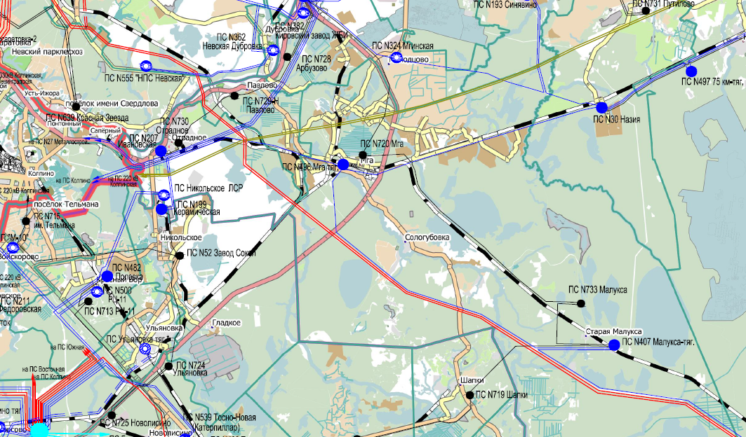
Рис. 5.1. Карта-схема существующих и намечаемых в период до 2023 года
электрических сетей 35 кВ и выше Ленинградской области

С учетом вышеизложенного дополнительных мероприятий по реконструкции ПС 720 Мга на расчетный срок не требуется.

Таблица 5.2. Планируемые к размещению объекты электроснабжения 6/10 кВ
№ п/п | Объект | Местоположение | Срок реализации | Характеристики | Примечание

1 | 2 | 3 | 4 | 5 | 6
1 | Трансформаторная подстанция с подводящей ВЛ 10 кВ | д. Пухолово, территория нового строительства в северо-восточной части населенного пункта  Функциональная зона – Ж1 | Первая очередь, 2025 год | 630 кВ∙А, протяженность ВЛ 10 кВ подлежит уточнению на стадии разработки документации по планировке территории | Новый объект  (объект местного значения поселения)
2 | Трансформаторная подстанция с подводящей ВЛ 10 кВ | д. Пухолово, территория нового строительства в восточной части населенного пункта  Функциональная зона – Ж1 | Первая очередь, 2025 год | 630 кВ∙А, протяженность ВЛ 10 кВ подлежит уточнению на стадии разработки документации по планировке территории | Новый объект  (объект местного значения поселения)
3 | Трансформаторная подстанция с подводящей ВЛ 10 кВ | д. Пухолово, территория нового строительства в восточной части населенного пункта  Функциональная зона – Ж1 | Расчетный срок очередь, 2035 год | 630 кВ∙А, протяженность ВЛ 10 кВ подлежит уточнению на стадии разработки документации по планировке территории | Новый объект  (объект местного значения поселения)
4 | Трансформаторная подстанция с подводящей ВЛ 10 кВ | д. Сологубовка, территория нового строительства в северо-восточной части населенного пункта  Функциональная зона – Ж1 | Первая очередь, 2025 год | 630 кВ∙А, протяженность ВЛ 10 кВ подлежит уточнению на стадии разработки документации по планировке территории | Новый объект  (объект местного значения поселения)
5 | Трансформаторная подстанция с подводящей ВЛ 10 кВ | д. Сологубовка, территория нового строительства в северо-восточной части населенного пункта  Функциональная зона – Ж1 | Расчетный срок очередь, 2035 год | 1 000 кВ∙А, протяженность ВЛ 10 кВ подлежит уточнению на стадии разработки документации по планировке территории | Новый объект  (объект местного значения поселения)
6 | Трансформаторная подстанция и подводящие ВЛ | д. Лезье  Функциональная зона Ж1 | Первая очередь, 2025 год | Мощность – 2 х 400 кВ∙А  Протяженность ВЛ 10 кВ подлежит уточнению на стадии разработки документации по планировке территории | Новый объект  (объект местного значения поселения)
7 | Трансформаторная подстанция и подводящие ВЛ | д. Муя  Функциональная зона – Ж1 | Расчетный срок, 2035 год | Мощность – 400 кВ∙А  Протяженность ВЛ 10 кВ подлежит уточнению на стадии разработки документации по планировке территории | Новый объект  (объект местного значения поселения)

6.2. Газоснабжение
Расчет потребления газа выполнен в соответствии с таблицей 63.1 региональных нормативов градостроительного проектирования Ленинградской области, согласно которой минимально допустимый норматив потребления газа в жилых домах составляет (при отсутствии центрального горячего водоснабжения) 28,2 м³/чел в месяц и 338,4 м³/чел в год, а также потребление газа на отопление 1 м² жилого помещения от газовых приборов составляет (среднегодовое значение) 8,2 м³/м² в месяц и 98,4 м³/м² в год.

Таблица 5.3. Потребление газа в жилых домах
Населенный пункт | Удельное потребление, м³/чел | Потребность, тыс. м³/мес
 |  | Существующая | Первая очередь, 2025 год | Расчетный срок, 2035 год
гп. Мга | 28,2 | 273,54 | 286,31 | 358,14
д. Пухолово | 28,2 | 8,96 | 18,75 | 41,62
д. Сологубовка | 28,2 | 12,04 | 14,63 | 41,26
д. Лезье | 28,2 | 2,76 | 9,22 | 22,31
д. Муя | 28,2 | 6,60 | 7,64 | 12,69
Итого |  | 303,91 | 336,57 | 476,02

Таблица 5.4. Потребление газа на отопление от газовых приборов
Населенный пункт | Удельное потребление, м³/чел | Потребность, тыс. м³/мес
 |  | Существующая | Первая очередь, 2025 год | Расчетный срок, 2035 год
гп. Мга | 8,2 | 3 022,52 | 3 163,67 | 3 957,32
д. Пухолово | 8,2 | 99,09 | 207,21 | 962,22
д. Сологубовка | 8,2 | 133,05 | 161,72 | 1 147,00
д. Лезье | 8,2 | 30,54 | 101,89 | 246,48
д. Муя | 8,2 | 72,91 | 84,44 | 479,86
Итого |  | 3 358,11 | 3 718,95 | 7 142,88

Схемой газоснабжения и газификации Кировского района Ленинградской области предусмотрено строительство перспективных (в соответствии с Генеральной схемой газификации до 2020 г.) межпоселковых газопроводов от ГРС «Мга» до д. Пухолово, д. Сологубовка, д. Лезье, д. Петрово, д. Турышкино, д. Муя, пос. Старая Малукса, пос. Новая Малукса, пос. Михайловский, пос. при железнодорожной станции Сологубовка.
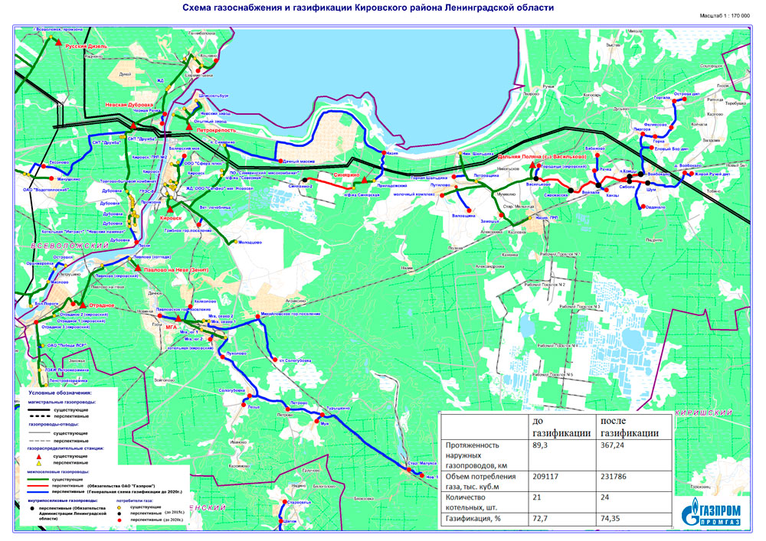
Рис. 5.2. Схема газоснабжения и газификации Кировского района Ленинградской области

В границах территории, применительно к которой осуществляется подготовка изменений в генеральный план поселения, расположены д. Пухолово, д. Сологубовка, д. Лезье, д. Муя, пос. при железнодорожной станции Сологубовка. Кроме того, в соответствии с постановлением Правительства Ленинградской области от 18.12.2015 № 482 на территории гп. Мга планируется размещение трех распределительных газопроводов:
- газораспределительная сеть среднего и низкого давления к индивидуальным жилым домам по шоссе Революции в гп. Мга, протяженностью 0,4 км,
- распределительный газопровод среднего и низкого давления к индивидуальным жилым домам по адресу: Ленинградская область, Кировский район, гп. Мга, ул. Песочная, ул. Проезжая, ул. Маяковского, шоссе Революции, протяженностью 0,4 км,
- распределительный газопровод по ул. Пушкинская, ул. Тосненская в гп. Мга, протяженностью 0,4 км.
Указанные выше объекты относятся к объектам местного значения муниципального района.
Настоящими изменениями в генеральный план поселения предусмотрено строительство распределительных газопроводов в д. Пухолово, д. Сологубовка, д. Лезье, д. Муя, пос. при железнодорожной станции Сологубовка, местоположение и характеристики которых подлежат определению на стадии разработки документации по планировке территории.

Таблица 5.5. Планируемые к размещению объекты газоснабжения
№ п/п | Объект | Местоположение | Срок реализации | Характеристики | Примечание

1 | 2 | 3 | 4 | 5 | 6
1 | Межпоселковый газопровод от гп. Мга до д. Пухолово | Мгинское городское поселение | Первая очередь, 2025 год | Подлежат определению на стадии разработки документации по планировке территории | Учесть  (объект местного значения поселения)
2 | Межпоселковый газопровод от д. Пухолово до д. Сологубовка | Мгинское городское поселение | Первая очередь, 2025 год | Подлежат определению на стадии разработки документации по планировке территории | Учесть  (объект местного значения поселения)
3 | Межпоселковый газопровод от д. Сологубовка до д. Лезье | Мгинское городское поселение | Первая очередь, 2025 год | Подлежат определению на стадии разработки документации по планировке территории | Учесть  (объект местного значения поселения)
4 | Межпоселковый газопровод от д. Турышкино до д. Муя | Мгинское городское поселение | Первая очередь, 2025 год | Подлежат определению на стадии разработки документации по планировке территории | Учесть  (объект местного значения поселения)
5 | Межпоселковый газопровод пос. Михайловский до пос. при железнодорожной станции Сологубовка | Мгинское городское поселение | Первая очередь, 2025 год | Подлежат определению на стадии разработки документации по планировке территории | Учесть  (объект местного значения поселения)
6 | Распределительная сеть газопроводов | д. Пухолово | Первая очередь, 2025 год | Подлежат определению на стадии разработки документации по планировке территории | Новый объект (объект местного значения поселения)
7 | Распределительная сеть газопроводов | д. Сологубовка | Первая очередь, 2025 год | Подлежат определению на стадии разработки документации по планировке территории | Новый объект (объект местного значения поселения)
8 | Распределительная сеть газопроводов | д. Лезье | Первая очередь, 2025 год | Подлежат определению на стадии разработки документации по планировке территории | Новый объект (объект местного значения поселения)
9 | Распределительная сеть газопроводов | д. Муя | Первая очередь, 2025 год | Подлежат определению на стадии разработки документации по планировке территории | Новый объект (объект местного значения поселения)
10 | Распределительная сеть газопроводов | пос. при железнодорожной станции Сологубовка | Первая очередь, 2025 год | Подлежат определению на стадии разработки документации по планировке территории | Новый объект (объект местного значения поселения)
11 | Газораспределительная сеть среднего и низкого давления к индивидуальным жилым домам по шоссе Революции в гп. Мга, протяженностью 0,4 км | гп. Мга | Первая очередь, 2025 год | Подлежат определению на стадии разработки документации по планировке территории | Учесть  (объект местного значения поселения)
12 | Распределительный газопровод среднего и низкого давления к индивидуальным жилым домам по адресу: Ленинградская область, Кировский район, гп. Мга, ул. Песочная, ул. Проезжая, ул. Маяковского, шоссе Революции, протяженностью 0,4 км | гп. Мга | Первая очередь, 2025 год | Подлежат определению на стадии разработки документации по планировке территории | Учесть  (объект местного значения муниципального района)
13 | Распределительный газопровод по ул. Пушкинская, ул. Тосненская в гп. Мга, протяженностью 0,4 км | гп. Мга | Первая очередь, 2025 год | Подлежат определению на стадии разработки документации по планировке территории | Учесть  (объект местного значения муниципального района)

6.3. Водоснабжение и водоотведение
Расчет водопотребления и водоотведения выполнен в соответствии с региональными нормативами градостроительного проектирования Ленинградской области, согласно которым для населенных пунктов, оборудованных водопроводом и канализацией принят показатель расхода воды на хозяйственно-бытовые нужды равный 150 л/на чел. в сутки, а в населенных пунктах не оборудованных централизованными водопроводом и канализацией расхода принят равным 50 л/чел. в сутки.

Таблица 5.6. Объемы водопотребления и водоотведения
Населенный пункт | Удельное потребление, л/чел в сутки | Потребность, м³ в сутки
 |  | Существующая | Первая очередь, 2025 год | Расчетный срок, 2035 год
гп. Мга | 150 | 1 455,00 | 1 522,95 | 1 905,00
д. Пухолово | 150 | 47,70 | 99,75 | 221,40
д. Сологубовка | 150 | 64,05 | 77,85 | 219,45
д. Лезье | 150 | 14,70 | 49,05 | 118,65
д. Муя | 50 | 11,70 | 13,55 | 67,50
Итого |  | 1 593,15 | 1 763,15 | 2 532,10

Водоснабжение и водоотведение в гп. Мга осуществляется в соответствии со схемой, приведенной в утвержденном генеральном плане поселения. Настоящим проектом предусматривается организация централизованного водоотведения в д. Пухолово, за счет ее присоединения к планируемым к реконструкции очистными сооружениями в гп. Мга, однако, заложенной мощности указанных очистных сооружений равной 3 600 м³/сут достаточно для приема указанных стоков.
Кроме того, настоящим проектом предусмотрено централизованное водоснабжение д. Сологубовка и д. Лезье. Схема водоснабжения указанных населенных пунктов приведена в соответствие с проектом схемы водоснабжения деревень Сологубовка и Лезье, которым предусмотрено строительство системы водоснабжения (водозаборные сооружения, сооружения водоподготовки с насосной станцией 2-го подъема, резервуары чистой воды) производительностью 450 куб. м/сут. Общая протяженность водопроводной сети – 8 000 м. Предусмотренная система водоснабжения обеспечит потребности существующего населения деревень, промышленных, агропромышленных и культурно-бытовых объектов.
Водоотведение в д. Пухолово, д. Сологубовка, д. Лезье, д. Кирсино и д. Муя – локальное в соответствии с решением, содержащимся в утвержденном генеральном плане поселения.

Таблица 5.6. Планируемые к размещению объекты водоснабжения и водоотведения
№ п/п | Объект | Местоположение | Срок реализации | Характеристики | Примечание

1 | 2 | 3 | 4 | 5 | 6
1 | Канализационный коллектор от д. Пухолово до очистных сооружений в гп. Мга | Мгинское городское поселение | Расчетный срок, 2035 год | Протяженность сети подлежит определению на стадии разработки документации по планировке территории | Новый объект (объект местного значения поселения)
2 | Канализационная сеть в д. Пухолово | д. Пухолово | Расчетный срок, 2035 год | Протяженность сети подлежит определению на стадии разработки документации по планировке территории | Новый объект (объект местного значения поселения)
3 | Система водоснабжения д. Лезье и д. Сологубовка | Мгинское городское поселение | Первая очередь, 2025 год | Производительность водозабора 450 куб. м/сут.  Протяженность сети подлежит определению на стадии разработки документации по планировке территории | Новый объект (объект местного значения поселения)

6.4. Теплоснабжение
Схемой и программой развития электроэнергетики Ленинградской области на 2019-2023 годы (далее – СИПР) предусмотрено:
- строительство новой котельной взамен существующей № 14;
- строительство газовой БМК;
- строительство газовой БМК;
- строительство и реконструкция тепловых сетей.

7. Оценка возможного влияния планируемых для размещения объектов местного значения поселения на комплексное развитие территории поселения
Настоящим проектом изменений в генеральный план поселения предусматривается уточнение параметров и местоположения планируемых к размещению объектов местного значения. Вместимость и доступность объектов социальной инфраструктуры приведены в соответствие с новой редакцией региональных нормативов градостроительного проектирования Ленинградской области. Размещение указанных объектов обеспечить минимальный необходимый уровень комфорта жилой среды для жителей поселения.

